Liceo Particular Mixto San Felipe

Unidad Técnico-Pedagógica

Enseñanza Básica

**GUÍA DE TRABAJO N° 6**

**RELIGIÓN 7°-8° 18 al 29 de mayo 2020**

|  |  |
| --- | --- |
| **Objetivo** | Conocer el significado de la Confianza mutua |
| **Instrucciones** | Leer que es la Confianza mutua. Desarrollar el 1 y 2 |
| **Descripción del Aprendizaje** | Identifican y caracterizan el valor de la Confianza mutua |
| **Ponderación de la Guía** | 10% |
| **Correo del docente para consultas** | [mramos@liceomixto.cl](mailto:mramos@liceomixto.cl) jvillarroel@liceomixto.cl |

**LA CONFIANZA MUTUA**

La **confianza mutua** es la base en las relaciones entre los distintos grupos humanos, de ahí que uno de los pilares fundamentales en una cultura de la paz, sea la **confianza** **mutua** que deba existir entre unos y otros y el dialogo para resolver los conflictos.

.

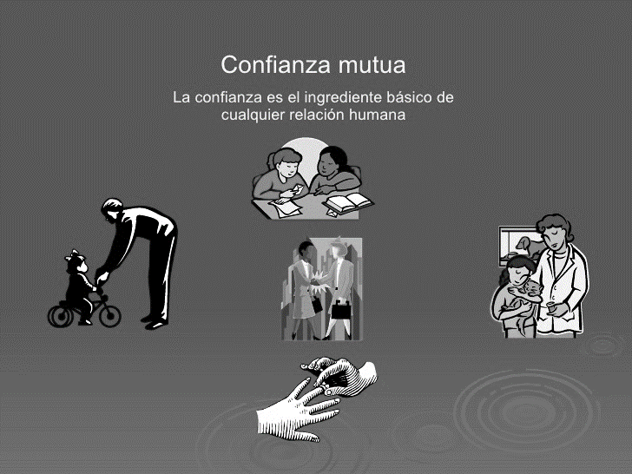

A TRABAJAR…

1.-Observa las imágenes y elije sólo una de ellas. Explica brevemente porque la consideras relevante para cultivar el valor de la Confianza Mutua

________________________________________________________________________________________________________________________________________________________________________________________________________________________________________________________________________________________________________________________________________________________________________________________________________

2.- Dibuja un episodio de tu vida en que hayas sentido que los demás confían en ti tanto como tú en ellos